Список учебных принадлежностей для будущих первоклассников
2022-2023 учебный год
ГБОУ СОШ № 412
1.Синяя школьная форма.
2. Сменная обувь на светлой подошве + сумка для неё.
3. Физкультурная форма: спортивный костюм + белая футболка без надписей.
4. Спортивная обувь на светлой подошве для зала + кроссовки для улицы.
5. Портфель с отделением для бутылки.
6. Обложки универсальные с липким краем для учебников, рабочих тетрадей, прописей, дневника.
7. Папка для тетрадей.
8. Пенал.
9. Точилка с контейнером.
10. Ручка синяя, зеленая + 2 запасные.
11. Простой карандаш (лучше koh-i-noor.) + запасные.
12. Стирательная резинка - лучше koh-i-noor.
13. Линейка 20 см для уроков математики с наклеенными на концах с обратной стороны зелёным и красным прямоугольниками.
14. Линейка 30 см для уроков технологии
15. Цветные карандаши, 12 шт. (лучше koh-i-noor.)
16.Бейджик. Фамилия, имя + класс
17. Зеленые тетради в клетку и косую узкую линию по 5 шт., НЕ подписывать.
18. Обложки для тетрадей.
19. Карточки со звуками (см. фото ниже).
20. Карточки с фишками по математике - по 15 штук четырёх цветов
21. Три веера: числовой до 20, с гласными и с согласными звуками.
22. Ящик для технологии
23. Гуашь 9-12 цветов, дополнительная банка с белой гуашью, акварель 12-18 цветов.
24. Набор кисточек.
25. Непроливайка двойная.
26. Палитра.
27. Пластилин 12-18 цветов "Луч" или "Гамма".
28. Бумага для рисования плотная 2 уп. (20 листов) - А4( лучше блок для акварели)
29. Картон белый матовый -1 уп.
30. Картон цветной -2 уп.
31. Бумага цветная отдельными листами- 2 уп. (лучше двухсторонняя.)
32. Ножницы
33. Клей-карандаш 20-40 г , лучше Eriche Crause , купить в сентябре !!!!
34. Кисточка для клея из щетины(или пластмассовая)
35. Влажные салфетки для уроков ИЗО и технологии.
36. Фартук и нарукавники
37. Подставки под учебники
38 Клей ПВА
39. Клеенки для уроков изо и технологии будем приобретать позже
40.Влажные салфетки, тряпочки для вытирания кисточки
41. Дневники покупать не надо.
42.Все учебные принадлежности, спортивную форму, мешок необходимо подписать(за исключением бумаги для изо и технологии)
-К пункту 20 из списка:
Карточки с фишками по математике.
Делаются из картона диаметром 3 см, ламинируются скотчем . По 10шт четырёх цветов. Хранятся в коробках с "хвостиками", чтобы удобнее было доставать фишки.
(Коробки -с "хвостиками", чтобы удобнее было доставать квадратики.)
К пункту 19 из списка:
Карточки со звуками
Делаются пеналы из 4 коробков из- под спичек.
Квадраты красные, синие и зеленые размером 1,5х1,5 см, по 10 штук, жёлтые колокольчики - 10 шт. из цветного картона.
Все ламинируем скотчем.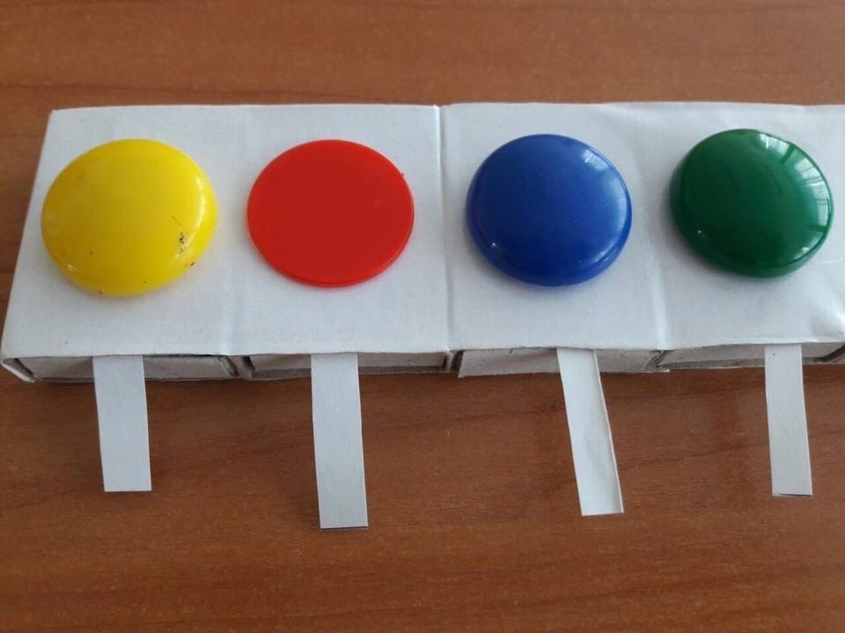
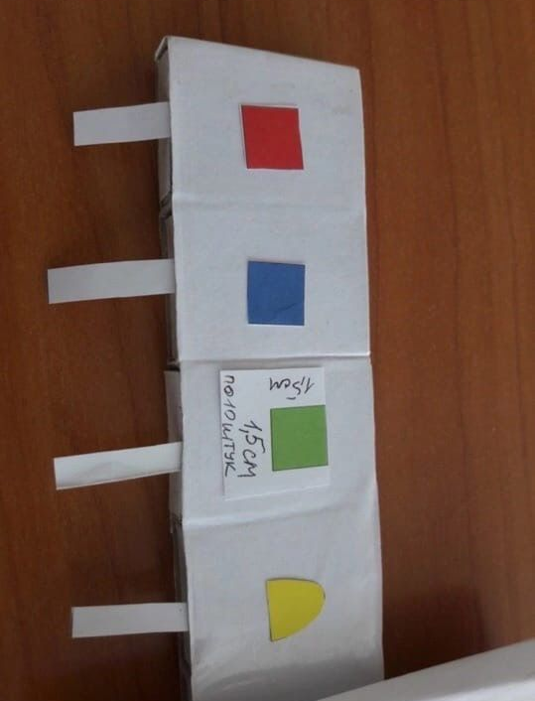

Образцы школьной формы
